Общество с ограниченной ответственностью Торговый дом «Сибирь»
ИНН 2209051699 КПП 220901001, ОГРН 1212200023485
658208 Алтайский край, г. Рубцовск, ул. Сельмашская 02
Тел: 8-923-003-70-33 Евгения ooo.tdsiberia@bk.ru
_________________________________________________________________________________

Руководителю предприятия

Дисковый агрегат «DISKOMASTER»

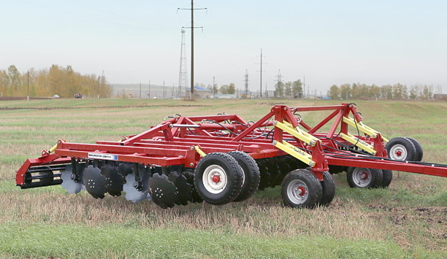

Особенность
- Усиленная установка оси рабочего диска в подшипниковой опоре. Если у остальных дисковых агрегатов для упорной гайки применяется резьба М24, то на «DISKOMASTER» применена резьба М27. Увеличенный наружный размер упорной гайки делает невозможным деформирование упорной шайбы. Ось диска, гайка и упорная шайба изготовлены из самой прочной стали. Устранен основной недостаток дисковых агрегатов с индивидуальными стойками – выход из строя подшипниковой опоры во время работы.
- В отличие от дисковых агрегатов других фирм, которые применяют диски диаметром 560 мм местного производства, «DISKOMASTER» комплектуются дисками диаметром 560 мм испанской фирмы Belotta, немецкого производства — Freiser и др. Улучшается качество работы и срок службы дисков.
- Дисковые бороны «DISKOMASTER» в зависимости от пожелания заказчика оснащаются планчатым, зубчатым или трубчатым катками. Пожелания заказчика оговариваются в спецификации.
- Гидросоединения и гидрошланги итальянского производства с резиновыми уплотнителями и гидроцилиндры с тройным уплотнением. Устранено подтекания рабочей жидкости.
- Рама дисковой бороны «DISKOMASTER» изготовлена из прочных сортов стали большей толщины.
- «DISKOMASTER» окрашивается по автомобильной технологии в высокотемпературной окрасочной камере. Применяются современные импортные лакокрасочные материалы.
- 3-х рядные дисковые агрегаты «DISKOMASTER» справляются там, где не справятся 2-х рядные, вместе с тем они стоят дешевле, чем 4-х рядные дисковые агрегаты и оказывают меньшее сопротивление трактору.
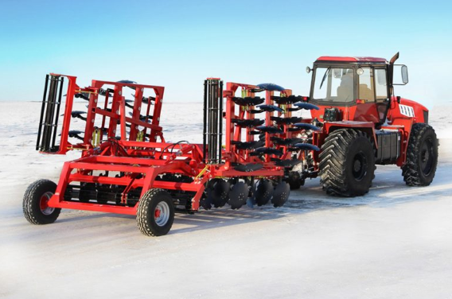
Дисковая борона «DISKOMASTER» способна работать при высокой влажности почвы,

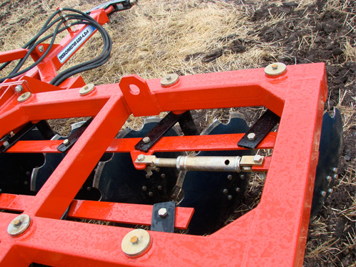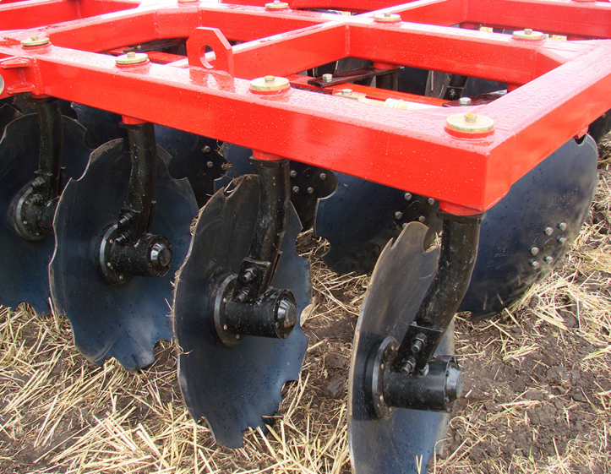
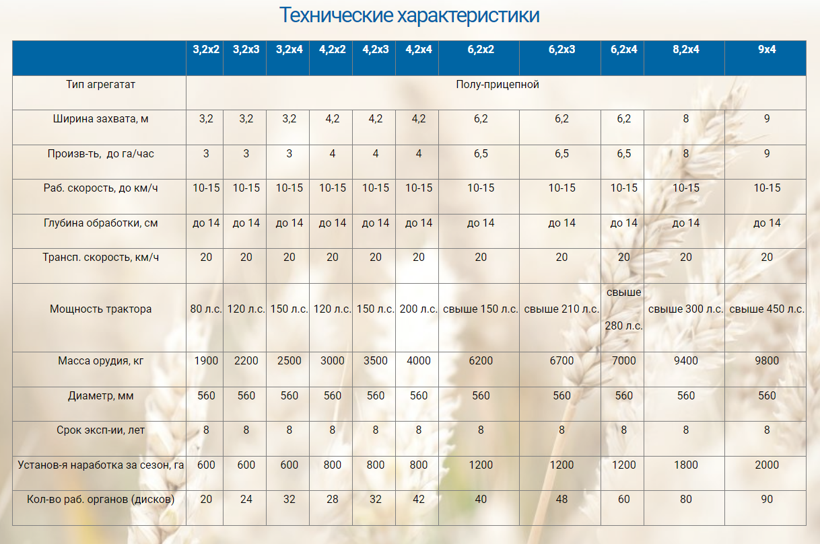
Цена на Дискомастер-6,2х4 по программе «1432» – 1 601 048 рублей.
Дискомастер 6,2х3 по программе АО Росагролизинг стоит 1 480 596 рублей. При оформлении договора лизинга в этом году цена так же фиксируется.
Доставка рассчитывается отдельно.
С уважением, менеджер отдела продаж ООО ТД «СИБИРЬ», Евгения
Тел., WhatsApp: 8-923-003-70-33

